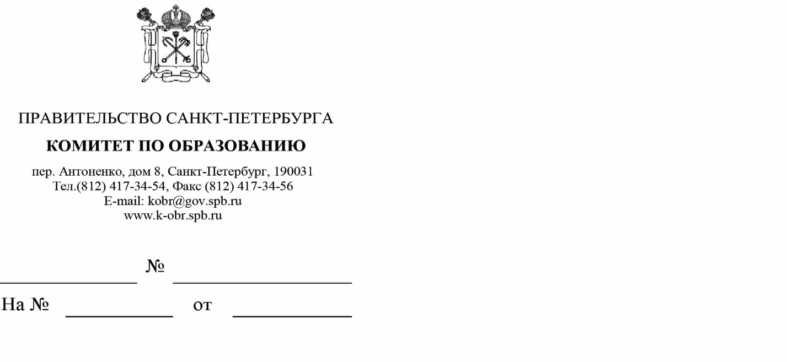

**Заместителям глав администраций районов**

**Санкт-Петербурга,**

**курирующим вопросы образования**

**Руководителям общеобразовательных учреждений, находящихся   
в ведении Комитета   
по образованию**

**Руководителям учреждений дополнительного образования детей, находящихся в ведении Комитета по образованию**

О проведении Всероссийской

просветительской акции

«Экологический диктант»

**Уважаемые руководители!**

В дополнение к ранее направленному письму от 01.10.2020 № 03-15-1710/20-0-5   
о проведении Всероссийской просветительской акции «Экологический диктант»   
(далее – Экодиктант) в Российской Федерации 15-16 ноября 2020 года Комитет   
по образованию направляет инструкцию по проведению Экодиктанта в образовательных учреждениях.

Приложение: на 2 л. в 1 экз.

**С уважением,**

**временно исполняющий обязанности**

**заместителя председателя Комитета А.В. Грубская**

Глыбовская О.В.,

(812) 576-18-76

Приложение

к письму Комитета по образованию

от _____________ № ____________

**Инструкция по проведению Экодиктанта**

1. Экодиктант проводится на территории Российской Федерации 15-16 ноября   
   2020 года. Время, удобное для начала Экодиктанта, определяется руководителем образовательного учреждения (далее – ОУ), на базе которого организована закрытая оффлайн-площадка*.
2. При проведении Экодиктанта учитываются санитарно-эпидемиологические правила СП 3.1/2.4.3598-20 «Санитарно-эпидемиологические требования к устройству, содержанию и организации работы образовательных организаций и других объектов социальной инфраструктуры для детей и молодежи в условиях распространения новой коронавирусной инфекции (COVID-19)».
3. 13-14.11.2020 в региональный Организационный комитет Санкт-Петербурга (далее – Оргкомитет Санкт-Петербурга) от Федерального организационного комитета поступят бланки для ответов участников Экодиктанта, видеоинструкции, формы для сбора персональных данных, которые будут незамедлительно размещены в папке   
   «Экодиктант 15-16.11.2020» по ссылке <https://yadi.sk/d/obfIFPydnEJzhw?w=1>.
4. Прохождение Экодиктанта участниками осуществляется в течение 60 минут, включая 15 минут на вводный инструктаж (возможна демонстрация видеоинструкции   
   или чтение текста вводного инструктажа ответственным за проведение Экодиктанта   
   в ОУ) и 45 минут на выполнение заданий Экодиктанта (возможна демонстрация видеоролика, на котором вопросы Экодиктанта зачитывают известные деятели науки   
   и культуры, или озвучивание вопросов через равные промежутки времени ответственным за проведение Экодиктанта в ОУ).
5. Ответственность за предотвращение до начала мероприятия распространения информации, касающейся содержания вопросов Экодиктанта, возлагается   
   на руководителя ОУ, а также на лицо, назначенное руководителем ответственным   
   за проведение Экодиктанта в ОУ.
6. Участники отвечают на вопросы Экодиктанта письменно, отмечая галочкой   
   или любым другим знаком правильные варианты ответов на бланке для написания Экодиктанта. Задания будут содержать 25 вопросов с вариантами ответов на них. Участники должны отвечать на вопросы Экодиктанта самостоятельно, без посторонней помощи и без использования внешних источников информации. В обязанности ответственного за проведение Экодиктанта в ОУ входит контроль за соблюдением самостоятельного выполнения заданий участниками, а также за таймингом диктанта.
7. После завершения Экодиктанта участники сдают заполненные бланки ответственному за проведение Экодиктанта в ОУ для их последующей проверки после 18.11.2020. Срок хранения заполненных бланков составляет 1 год.
8. После 18.11.2020 Федеральным организационным комитетом будут переданы Ключи (верные ответы на вопросы Экодиктанта) в Оргкомитет Санкт-Петербурга   
   для дальнейшей передачи в ОУ.
9. Проверка результатов прохождения участниками Экодиктанта на оффлайн-площадке осуществляется лицами, уполномоченными руководителем ОУ. Проверка осуществляется на основании Ключей с ответами на вопросы Экодиктанта, полученными образовательными учреждениями после 18.11.2020. Сданные на проверку бланки   
   не рецензируются и не возвращаются участникам Экодиктанта. Апелляция   
   не предусмотрена.
10. Ответственность за корректное заполнение бланка для написания Экодиктанта несёт участник Экодиктанта. В случае некорректного заполнения бланка результаты участника аннулируются. Решение об аннулировании результатов участника принимают лица, уполномоченные осуществлять проверку результатов написания Экодиктанта   
    в данном ОУ. Аннулированные бланки подлежат хранению у руководителя оффлайн-площадки в течение одного года.
11. Ответственным за проверку результатов написания Экодиктанта необходимо   
    не позднее 23.11.2020 внести данные о результатах написания через закрытую часть портала Экодиктант.рус (технический пароль выдаётся Федеральным организационным комитетом Оргкомитету Санкт-Петербурга. Оргкомитет Санкт-Петербурга направляет технический пароль в образовательные учреждения, принявшие участие в Экодиктанте).
12. Обучающиеся, сотрудники ОУ, не имеющие возможности принять участие   
    в Экодиктанте на оффлайн-площадке, а также родители могут принять участие в диктанте, зарегистрировавшись на официальном Портале *экодиктант.рус*. В настоящее время регистрация на Портале *экодиктант.рус* открыта.
13. Для участников, набравших 16 и более баллов из 25 возможных присваивается статус Победителя Экодиктанта, остальным (набравшим менее 16 баллов) присваивается статус Участника Экодиктанта.
14. По результатам проведения Экодиктанта образовательное учреждение   
    не позднее 30.11.2020 направляет в Оргкомитет Санкт-Петербурга по адресу электронной почты [chernova.ei@kobr.gov.spb.ru](mailto:chernova.ei@kobr.gov.spb.ru) отчет о результатах проведения Экодиктанта   
    по приложенной форме:

Отчет оффлайн-площадки о результатах проведения Экодиктанта

|  |  |  |
| --- | --- | --- |
| 1. | Численность участников, прошедших Экодиктант на площадке |  |
| 2. | Численность участников, получивших статус победителей Экодиктанта |  |
| 2.1. | - численность участников, набравших 25 баллов |  |
| 2.2. | - численность участников, набравших 24 балла |  |
| 2.3. | - численность участников, набравших 23 балла |  |
| 3. | Численность участников, получивших статус участников Экодиктанта |  |
| Дополнительная информация (предоставляется при наличии) | | |
| 4. | Фото- и/или видеоматериалы о ходе прохождения Экодиктанта на площадке (направляются архивированным файлом с отчетом) | да / нет |

* закрытая оффлайн-площадка – для обучающихся школ (12 лет и старше), студентов ссузов и вузов, сотрудников предприятий и организаций.